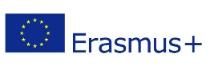
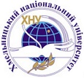

Запрошуємо взяти участь у роботі
Міжнародної науково-практичної конференції
«Сучасні тренди, реалії і перспективи розвитку туризму та готельно-ресторанної справи»

Напрями роботи конференції:
1. Світовий туристичний ринок: тенденції та пріоритети зростання у цифровій економіці.
2. Національний туристичний ринок: виклики повоєнного відновлення.
3. Готельно - ресторанна справа та кейтеринг: регіональні практики.
4. Гастрономічні тренди України та світу.
5. Туристичні кластери у післявоєнній відбудові економічної системи України.
6. Форсайт розвитку туристичної системи.
7. Глобалізація і міжнародна логістика та їх вплив на розвиток туристичної індустрії.
8. Соціально-економічні аспекти функціонування сфери туризму, готельно-ресторанної справи, менеджменту та підприємництва.

Робочі мови конференції: українська, англійська.
Форма участі у конференції: - офлайн;
- онлайн.
Конференція відбудеться у Хмельницькому національному університеті та Державному історико-культурному заповіднику «Межибіж», смт Меджибіж.
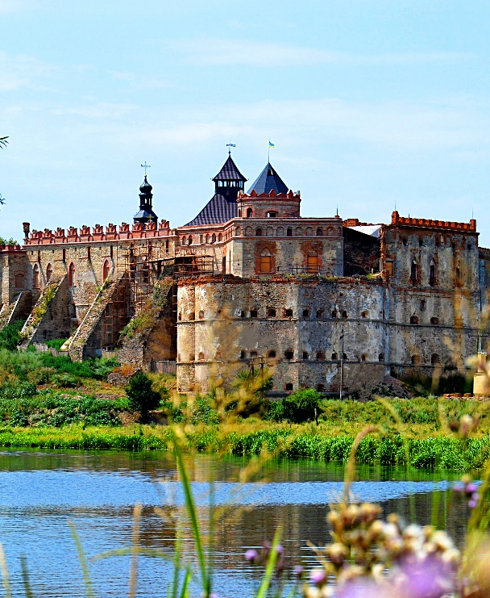

Порядок роботи конференції:
23 травня 2024 року
9:30 – 10:00 – реєстрація учасників (в on-line режимі на платформі Zoom та off-line в ауд. 3-401).
10:00 – 12:00 – пленарне засідання (в on-line режимі на платформі Zoom та off-line, ауд. 3-401).
12:00 – 12:30 – кава-брейк.
12:30 – 14:00 – Круглий стіл на тему: "Відновлення та трансформація: об'єднання зусиль для сталого розвитку туризму та гостинності".
14:00 – 16.00 – Обід.
16:00 – 19:00 – Майстер-клас Студентської туристичної агенції «Подільські мандри»

24 травня 2024 року
10:00 – 13:00 – робота секцій (в on-line та off-line режимі, в Державному історико-культурному заповіднику «Межибіж», смт Меджибіж).
13:00 – 14:00 – Обід «Подільська гостина».
14:00 – 15:00 – Тренінги, майстер-класи.
15:00 – 16:30 – Краєзнавча екскурсія «Сивочоле Побужжя».
17:00 – 17:45 – Підведення підсумків конференції.

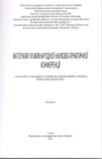  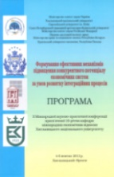 | За результатами роботи конференції буде видано збірник тез, програму конференції, сертифікат учасника.
При бажанні можна опублікувати статтю у фаховому виданні категорії Б: «Development Service Industry Management».

Посилання на сайт https://dsim.khmnu.edu.ua/index.php/dsim

Для участі у роботі конференції, просимо до 15 травня 2024 року заповнити на сайті https://forms.gle/NyKU2UzkG1kzabWTA реєстраційну картку учасника, оплатити організаційний внесок та завантажити:
- рукописи тез (у форматі MS Word);
- копію платіжного доручення
на електронну пошту: conf.tgrs@ukr.net

Оплата участі у роботі конференції,
публікації тез та статей:
- Організаційний внесок за очну участь у конференції становить 100 грн. (внесок на підтримку ЗСУ).
- Проживання, харчування та екскурсійна програма здійснюється за рахунок учасників конференції.

- Вартість публікації статей у DSIM (категорії Б) – 500 грн.
https://dsim.khmnu.edu.ua/index.php/dsim/oplata

Реквізити для оплати тез:
Отримувач: Журба Ігор Євгенович
Банк: ПАТ КБ «ПриватБанк»
МФО банку 305299;
IBAN:
UA273052990000026209895083683
РНОКПП отримувача: 2110102895
Призначення платежу: Поповнення рахунку ЖУРБА ІГОР ЄВГЕНОВИЧ

Вимоги до оформлення тез:

- кількість авторів – не більше трьох;
- текст повинен бути підготовлений за допомогою редактора MS Word;
- формат сторінки: А4 (210x297 мм). Усі поля по 20 мм;
- розмір шрифту 10 пт., тип - Times New Roman;
- рисунки і фотографії слід вставляти в текст статті як об’єкт або згрупований рисунок Word;
- формули розташовуються по центру; нумерацію формул здійснюють по правому краю. При наборі формул використовувати вбудований в Word редактор формул або Math Type, застосовуючи такі стилі: текст - Times New Roman; розміри: звичайний – 10 пт.
- посилання на використані джерела робити у тексті в квадратних дужках;
- список використаних джерел подається наприкінці статті в алфавітному порядку відповідно до існуючих стандартів бібліографічного опису;
- обсяг – 1-2 стор.;
Структура тез:
- прізвище та ім'я автора (авторів) – великі літери, вирівнювання по правому краю;
- місце роботи або навчання – розмір шрифту 8 пт., вирівнювання по правому краю;
- назва матеріалу – великими літерами, шрифт – жирний, розмір 10 пт., вирівнювання по центру;
- текст тез (відповідальність за якість тексту покладається на автора(ів);
- література.

Приклад оформлення тез:
Напрям № і назва

Ігор ЖУРБА
Хмельницький національний університет

КОРПОРАТИВНЕ УПРАВЛІННЯ
ПРОМИСЛОВИМИ ХОЛДИНГАМИ

Становлення інноваційної економіки України обумовлює більш високий рівень конкурентоспроможності промисловості як її ключової складової. Однією з ефективних форм виробничого управління вітчизняними підприємствами виступає система корпоративного управління, яка забезпечує реалізацію моделі довгострокового стійкого розвитку.
………………………………………………………………..
Література

- Задихайло Д. В. Корпоративне управління / Д. В. Задихайло, О. Р. Кібенко, Г. В. Назарова. – Харків : Еспада, 2003. – 688 с.

Контакти:
За додатковою інформацією щодо організаційних питань роботи конференції звертайтесь на e-mail: conf.tgrs@ukr.net та до координаторів конференції:
- д.е.н., професор Ігор ЖУРБА
тел. +38-097-46-26-177.
- к.е.н., доцент Лілія ГРИЗОВСЬКА
тел.+38-097-907-91-65.
- ст. викладач Оксана ГРИНДІЙ
тел. +38-067-861-82-85.

Міністерство освіти і науки України

Державна агенція розвитку туризму в Україні,
м. Київ

Хмельницький національний університет

Технологічний університет Шеннон: Мідлендс
Мід Вест (Ірландія)

Університет Казимира Великого, м. Бидгощ (Польща)

Академія професійної освіти «Меркур» (Словаччина)

Державний торговельно-економічний університет
Ужгородський національний університет

Чернівецький національний університет ім. Ю. Федьковича

Львівський державний університет фізичної культури ім. І. Боберського

Київський національний економічний університет імені Вадима Гетьмана

Харківський національний університет ім. В.Н. Каразіна

Харківський національний економічний університет ім. С. Кузнеця

Харківський національний університет міського господарства імені О. М. Бекетова

Донецький національний університет ім. В. Стуса

Донецький національний університет економіки і торгівлі

Донецький національний університет економіки і торгівлі ім. М. Туган-Барановського

Національний університет «Полтавська політехніка імені Юрія Кондратюка»

Херсонський національний технічний університет

Прикарпатський національний університет ім. В Стефаника

ІНФОРМАЦІЙНИЙ ЛИСТ

МІЖНАРОДНА НАУКОВО-ПРАКТИЧНА КОНФЕРЕНЦІЯ

СУЧАСНІ ТРЕНДИ, РЕАЛІЇ І ПЕРСПЕКТИВИ РОЗВИТКУ ТУРИЗМУ ТА ГОТЕЛЬНО-РЕСТОРАННОЇ СПРАВИ

Хмельницький - Меджибіж
23-24 травня 2024 року

